IEHS4300M系列，高性能千兆管理型工业交换机

产品概述
IEHS4300M系列是全千兆AI管理型工业交换机。支持8/12/16/20个千兆电口,支持2-12个千兆光口；支持工业现场所需的以太网二层协议，保证通信网络的稳定性；该系列交换机采用低功耗、无风扇设计，确保无噪声干扰，同时支持-40～85℃工作温度和良好的EMC电磁兼容性能，保证在恶劣的工业环境中保持稳定的工作，为工厂自动化，智能交通，视频监控等工业应用领域组建快速稳定的网络终端接入网络提供安全可靠的解决方案。

产品外观
IEHS4300M-8G-2F  导轨式  8个千兆电口，2个千兆SFP光口；  IP40、-40℃～85℃ | 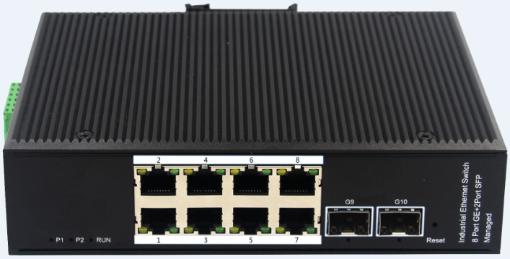
IEHS4300M-16G-4F  导轨式  16个千兆电口，4个千兆SFP独立光口；  IP40、-40℃～85℃ | 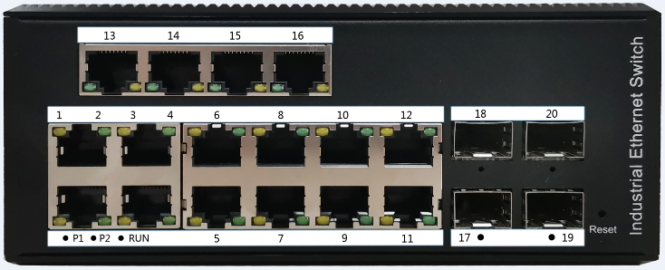
IEHS4300M-20G-4F  导轨式  20个千兆电口，4个千兆SFP独立光口；  IP40、-40℃～85℃ | 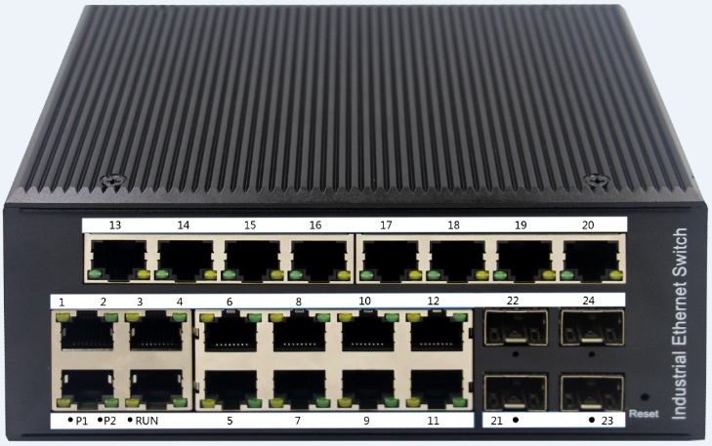
IEHS4300M-8G-8F  机架式  8个千兆电口，8个千兆SFP独立光口；  -40℃～85℃ | 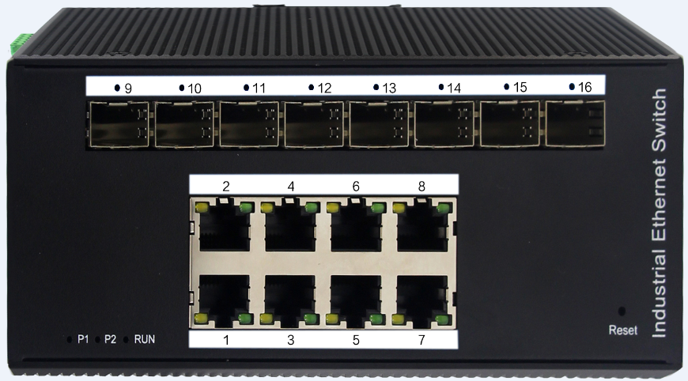
IEHS4300M-12G-12F  机架式  12个千兆电,12个千兆SFP独立光口；  -40℃～85℃ | 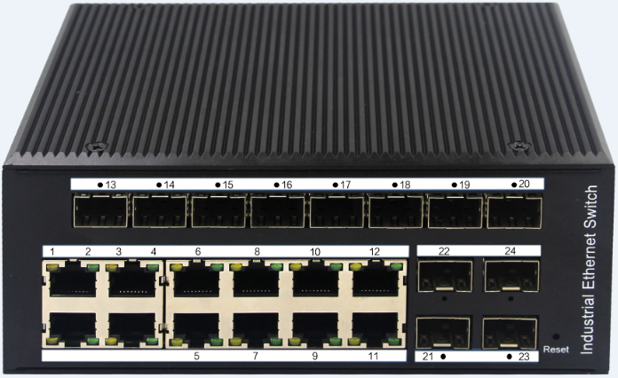

产品特点
- 强“芯”
采用国际主流的工业级高性能交换芯片，所有元器件均按照工业级标准，确保产品在各种恶劣环境下稳定工作；
- 硬件防护
-40℃-85℃的工作温度，无论严寒还是酷暑，满足恶劣工业环境应用要求。
满足EMC4级标准，IP40以上防护等级，具有极强的防尘抗震抗干扰抗腐蚀能力，确保在各种恶劣工况下稳定运行。
- 便捷设计
采用无风扇导热设计，无孔散热技术，设备平均无故障时间达30年以上，更持久耐用
上联端口采用千兆的光电混合设计，光口采用SFP接口，方便常见的光纤口应用。
- 行业业务特性
支持ERPS环网冗余技术，故障恢复时间小于20ms，极大地增强设备和网络可靠性，消除了单点故障，避免了通讯终端。
- 软件安全防护策略
支持通过灵活的MAC、IP、VLAN、PORT任意组合绑定，有效的防止非法用户接入和访问网络。
- 智能管理和运维
支持Telnet和Console中的CLI命令行配置方式。
支持Web，SNMP配置方式，更便捷的实现设备网络管理。
产品规格
项目 | IEHS4300M-8G-2F | IEHS4300M-16G-4F | IEHS4300M-20G-4F | IEHS4300M-8G-8F | IEHS4300M-12G-12F
固定端口 | 8个千兆电口 | 16个千兆电口 | 20个千兆电口 | 8个千兆电口 | 12个千兆电口
固定端口 | 2个千兆SFP光口 | 4个千兆SFP光口 | 4个千兆SFP光口 | 8个千兆SFP光口 | 12个千兆SFP光口
管理口 | 1个Console口 | 1个Console口 | 1个Console口 | 1个Console口 | 1个Console口
交换容量 | 336Gbps | 336Gbps | 336Gbps | 336Gbps | 336Gbps
包转发率 | 102Mpps | 126Mpps | 126Mpps | 102Mpps | 126Mpps
工作温度 | -40~85°C
存储温度 | -40~85°C
相对湿度 | 5%～95%无凝结
电源特性 | 输入电压 ：DC 12-52V  支持双电源冗余  支持内置过流4.0A保护  支持反接保护
包缓冲区 | 8M
MAC地址 | 16K
整机功耗 | <10W | <20W | <20W | <10W | <20W
网络协议 | IEEE802.3 10BASE-T ; IEEE802.3i 10Base-T;IEEE802.3u ;100Base-TX/FX;IEEE802.3ab 1000Base-T ; IEEE802.3z 1000Base-X;IEEE802.3x;
行业标准 | EMI:FCC Part 15 Subpart B Class A,EN 55022 Class A  EMS:  IEC(EN)61000-4-2(ESD):±8kV接触放电,±15kV空气放电  IEC(EN)61000-4-3(RS):10V/m(80～1000MHz)  IEC(EN)61000-4-4(EFT):电源线:±4kV ; 数据线:±2kV;  IEC(EN)61000-4-5(Surge):电源线:±2kVCM/±4kVDM ; 数据线:±4kV;  IEC(EN)61000-4-6(射频传导):3V(10kHz～150kHz),10V(150kHz～80MHz);  IEC(EN)61000-4-16(共模传导):30V cont. 300V,1s  IEC(EN )61000-4-8;  Shock：IEC 60068-2-27;  Freefall：IEC 60068-2-32;  Vibration：IEC 60068-2-6;
机械特性 | 外壳：金属外壳  安装：DIN 卡轨式，壁挂式安装  散热方式：自然冷却，无风扇
尺寸 | 175×135×44mm | 165×135×68mm | 165*135*68mm | 165×135×68mm | 165×135×68mm
LED指示 | 电源指示灯 ： PWR  接口指示灯 ： 电口、光口（Link/ACT）
防护等级 | IP40
平均无故障时间 | 300,000 小时

业务特性
项目 | IEHS4300M-8G-2F | IEHS4300M-16G-4F | IEHS4300M-20G-4F | IEHS4300M-8G-8F | IEHS4300M-12G-12F
协议标准 | IEEE 802.3,10BASE-T以太网
协议标准 | IEEE 802.3u，快速以太网标准
协议标准 | IEEE 802.3ab，千兆以太网标准
协议标准 | IEEE 802.3z，千兆以太网光纤标准
协议标准 | IEEE 802.3az,EEE高效节能以太网标准；
MAC地址 | 16K MAC地址表，自动更新，双向学习
端口缓存（buffer） | 8Mb
巨型帧（Jumbo Frame） | 9216Byte
VLAN配置 | 基于端口VLAN
VLAN配置 | 最多4096个VLAN
VLAN配置 | 802.1Q标准 VLAN
生成树 | STP生成树协议
生成树 | RSTP快速生成树协议
端口汇聚 | 8组汇聚，每组最多8个端口
端口镜像 | 收发双向的端口镜像
环路保护 | 环路保护功能，实时监测、迅速报警、精准定位、智能阻塞、自动恢复
环网协议 | 支持ERPS环网技术，自愈时间<20ms
环网协议 | 支持STP/RSTP/MSTP
端口隔离 | 下行端口相互隔离，同时都能与上行口通信
端口流控 | 半双工基于背压式控制
端口流控 | 全双工基于PAUSE帧
端口限速 | 基于端口的输入/输出带宽管理
组播控制 | IGMPv1/2/3和MLDv1/2 Snooping，
IPv6 | 支持Pingv6
DHCP | DHCP Snooping
风暴抑制 | 未知单播、多播、未知多播、广播类型的风暴抑制
风暴抑制 | 基于带宽调节、风暴过滤的风暴抑制
QOS | 802.1p端口队列优先级算法
QOS | Cos/Tos，QOS标记
QOS | WRR (Weighted Round Robin)，加权优先级轮转算法
网线线序 | Auto-MDIX功能，自动识别直通网线和交叉网线
Ping检测 | IPv4/IPv6 Ping检测
协商模式 | 端口自动协商功能（自协商传输速率和双工模式）
系统维护 | 检测网线的联通性
系统维护 | 升级包上传
系统维护 | 系统日志查看
系统维护 | WEB恢复出厂配置
网络管理 | WEB界面管理
网络管理 | TELNET管理
网络管理 | CLI界面管理
网络管理 | SNMP V1/V2C管理

产品应用
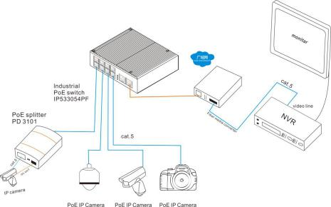
↑星网
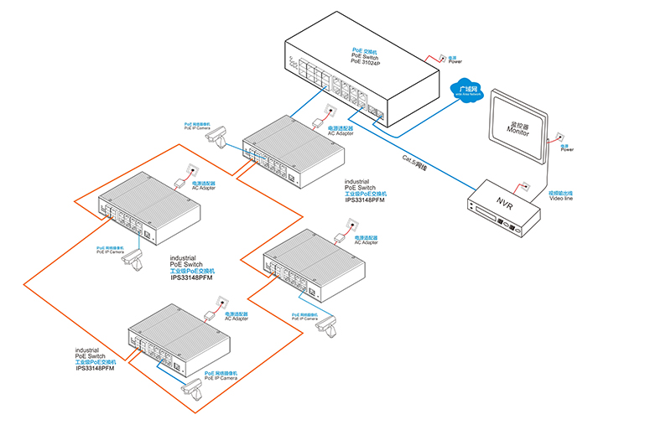
↑环网

订购信息
设备型号 | 设备信息
IEHS4300M-8G-2F | 2个千兆光8个千兆电，SFP接口，导轨式-DC12~52V供电-宽温（-40℃-85℃）-支持1588时钟协议-二层管理型-支持STP/RSTP/MSTP/ERPS-WEB/CLI管理-SNMP-VLAN。默认不含DC电源和SFP光模块。
IEHS4300M-16G-4F | 4个千兆光16个千兆电，SFP接口，导轨式-DC12~52V供电-宽温（-40℃-85℃）-支持1588时钟协议-二层管理型-支持STP/RSTP/MSTP/ERPS-WEB/CLI管理-SNMP-VLAN。默认不含DC电源和SFP光模块。
IEHS4300M-20G-4F | 4个千兆光20个千兆电，SFP接口，导轨式-DC12~52V供电-宽温（-40℃-85℃）-支持1588时钟协议-二层管理型-支持STP/RSTP/MSTP/ERPS-WEB/CLI管理-SNMP-VLAN。默认不含DC电源和SFP光模块。
IEHS4300M-8G-8F | 8个千兆光8个千兆电，SFP接口，导轨式-DC12~52V供电-宽温（-40℃-85℃）-支持1588时钟协议-二层管理型-支持STP/RSTP/MSTP/ERPS-WEB/CLI管理-SNMP-VLAN。默认不含DC电源和SFP光模块。
IEHS4300M-12G-12F | 12个千兆光12个千兆电，SFP接口，导轨式-DC12~52V供电-宽温（-40℃-85℃）-支持1588时钟协议-二层管理型-支持STP/RSTP/MSTP/ERPS-WEB/CLI管理-SNMP-VLAN。默认不含DC电源和SFP光模块。
选配电源型号 | 电源信息
PWR-DC-24V | 170～264VAC输入，24V/1A输出，适用于非POE工业交换机产品。

联系我们
 | 深圳市万网博通科技有限公司  电话：0755-61133269  400 ：400-088-7500  网址：http://www.tg-net.cn  公司地址：深圳市龙华区大浪街道新石社区浪荣路17号3层

关于文档
本文档中的商标、图片、标识均归深圳市万网博通科技有限公司所有。
本文档可能含有预测信息，因此本文档信息仅供参考，不构成任何要约或承诺，本公司做出更正或修改恕不另行通知。
版权所有 © 深圳市万网博通科技有限公司 保留一切权利
V20210701

